NARAVOSLOVJE IN TEHNIKA – 2 uri

ŽIVA BITJA IN IZOLACIJA ( U/ 72,73)

Kriteriji uspešnosti:

* Spoznati različne vrste toplotne izolacije živih bitji in utemeljiti pomen.
* Raziskovanje s pomočjo spleta. (prilagoditve živali)

- Ogled filma z naslovom Legvani in življenje v vodi. Posnetek najdemo v interaktivnem gradivu na www.radovednih –pet.si.

* Primerjanje prilagoditev med živalmi.
* Učim se učiti.

1. Odpri učbenik na str.72 in 73 ter si najprej oglej fotografije in preberi zapise pod njimi.
2. Preberi snov v učbeniku.
3. Preberi zanimivosti (priloga).
4. Reši nalogo o živalih pozimi (priloga)
5. Oblikuj zapis v zvezek (pomagaj si s pripravljeno tabelsko sliko - priloga)
6. Reši dejavnost na strani 73 v učbeniku – raziskovalno delo.

Zanimivosti o različnih vrstah živali in njihovih prilagoditvah na okolje, v katerem živijo.

Če živijo živali v podnebnem pasu, kjer menjave med letnimi časi niso izrazite, imajo glede na dejavnike okolja ustrezne prilagoditve (v Sahari na vročino in sušo, na severu pa na mraz, sneg in led). Živali, ki živijo v podnebnem pasu, kjer se letni časi menjavajo, pa se prilagajajo glede na dejavnike okolja posameznega letnega časa. Sinice spremenijo način prehrane; poleti se prehranjujejo s hrano živalskega izvora, pozimi pa s hrano rastlinskega izvora. Nekatere živali zimo prespijo (npr. pozimi več svizcev skupaj spi v podzemlju, zimo prespijo tudi ježi, polhi, netopirji ...). Kot zanimivost lahko omenimo, da ptiči zime ne prespijo, vendar pa obstaja ena izjema. Na jugu ZDA in v severni Mehiki živi ptica, ki zimo prespi med skalami. Nekatere živali, glede na letni čas, spremenijo barvo kožuha (planinski zajec, hermelin). Spet druge se prilagodijo na poletje tako, da izgubijo gosto dlako (moškatno govedo). Nekatere živali pa se selijo zaradi iskanja toplejšega podnebja (selijo se po tleh, po vodi in po zraku).

1. Preberi nalogo in odgovori. Najprej ustno, potem pa boš vprašanja in odgovore tudi zapisal/a v zvezek.

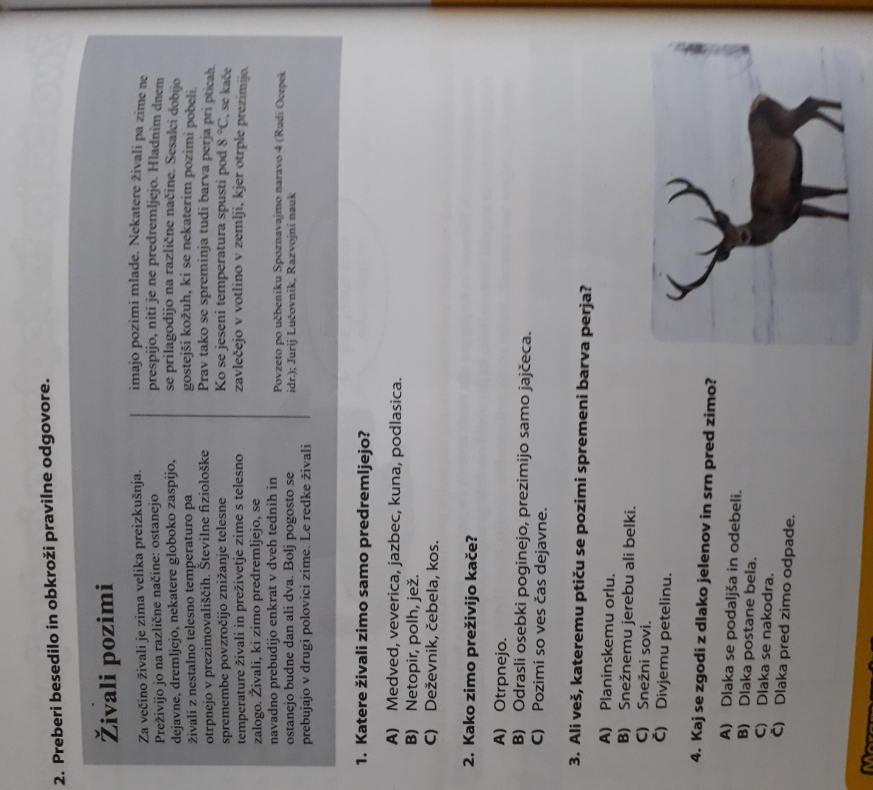

|  |
| --- |
| Tabelska slika:  PRILAGOTITVE NA LETNI ČAS  PRILAGODITVE NA PODNEBJE  ŽIVA BITJA IN IZOLACIJA  Na vročino in sušo  - manj dlake,  - manjša potreba tekočine,  - veliki uhlji,  - shranjevanje tekočine (kaktusi) in maščobe (kamele) v telesu.  Na mraz, sneg in led  - gosta dlaka,  - bela zaščitna barva kožuha,  - veliko podkožnega maščevja,  - debeli podplati,  - poraščen obraz,  - majhni uhlji in kratek gobec.  Na zimo  - jeseni nabirajo in shranjujejo hrano za ozimnico,  - dlaka se jim pred zimo zgosti, odebeli, podaljša,  - nabira se podkožno maščevje,  - nekatere ptice odletijo v toplejše kraje,  - pripravijo brlog ali podzemno bivališče in zimo prespijo, predremljejo.  prilagodijo in pripravijo le na zimo. V ostalih letnih časih je hrane dovolj in vreme primerno. |